|  |  |  |
| --- | --- | --- |
| Charakterystyki czasowe podstawowych obiektów dynamicznych. | | |
| Węgrzyn Paweł  Roman Michał | 22.03.2017r. | Godz. 9.45 |

1. **Cel ćwiczenia**

Celem ćwiczenia było zapoznanie się z charakterystykami podstawowych obiektów dynamicznych. Ćwiczenie zostało wykonane symulacyjnie przy użyciu pakietu MATLAB. Badaliśmy odpowiedzi obiektów na dwa rodzaje wymuszenia – skok jednostkowy i delta Diraca (impuls jednostkowy). Dodatkowo mieliśmy przeprowadzić analityczną identyfikację parametrów badanych obiektów na podstawie odpowiedzi skokowej i porównać otrzymane wyniki z ich rzeczywistymi wartościami.

1. **Wyniki symulacji**
2. **Obiekt inercyjny I rzędu o transmitancji $G\left(s\right)=\frac{k}{Ts+1}$**

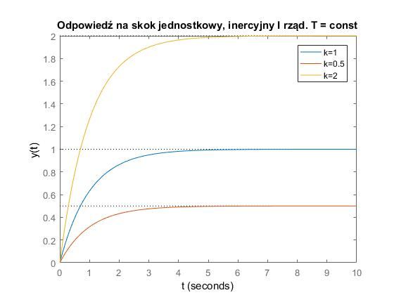

Widzimy że w przypadku odpowiedzi obiektu inercyjnego I rzędu na skok jednostkowy dla ustalonej stałej czasowej T i zmiennego wzmocnienia k odpowiedź obiektu ustala się w takim samym czasie i przyjmuje wartość równą wzmocnieniu k.

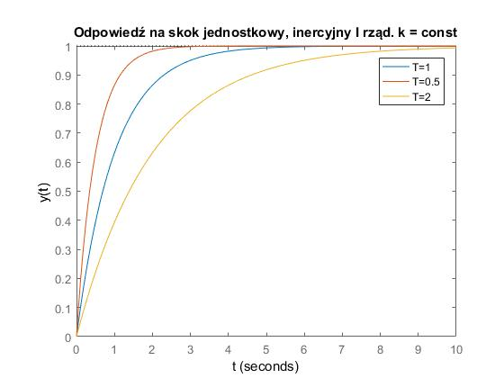

Widzimy że w przypadku odpowiedzi obiektu inercyjnego I rzędu na skok jednostkowy dla ustalonego wzmocnienia k i zmiennej stałej czasowej T odpowiedź obiektu ustala się   
w różnym czasie i przyjmuje wartość równą wzmocnieniu k. Czas potrzebny do ustalenia się odpowiedzi obiektu jest więc zależny od stałej czasowej T. Im jest ona większa, tym dłużej trwa stan przejściowy.

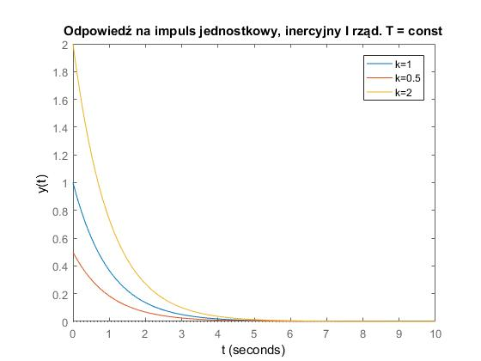

Idealny impuls jednostkowy jest sygnałem o nieskończonej energii, dlatego odpowiedź obiektu natychmiastowo ustala się na poziomie $\frac{k}{T}$, a następnie maleje zgodnie ze swoją stałą czasową. Jeśli stała czasowa jest identyczna, to wygaszenie nastąpi po tym samym czasie.

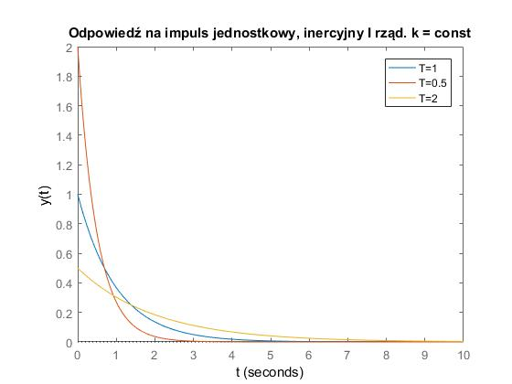

W przypadku ustalonego wzmocnienia odpowiedź obiektu również ustala się na poziomie $\frac{k}{T}$ w nieskończenie krótkim czasie, a następnie maleje adekwatnie do stałej czasowej. Jeśli stała czasowa T jest duża, wygaszenie obiektu następuje po długim czasie, a jeśli jest mała, obiekt powraca do stanu początkowego zdecydowanie szybciej.

1. **Obiekt inercyjny II rzędu o transmitancji $G\left(s\right)=\frac{k}{T_{1}T_{2}s^{2}+\left(T_{1}+T_{2}\right)s+1}$**

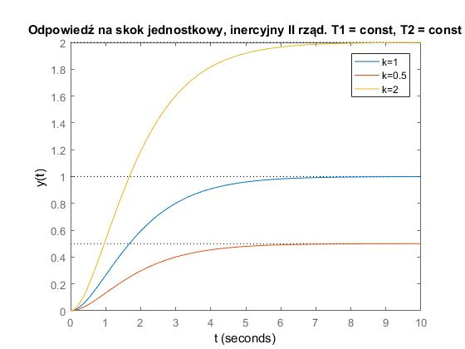

Obiekt inercyjny II rzędu (większego też) charakteryzuje się punktem przegięcia wykresu odpowiedzi skokowej w początkowej fazie narastania jego odpowiedzi. Następnie jego dynamika jest bardzo zbliżona do dynamiki obiektu inercyjnego I rzędu. Odpowiedź stabilizuje się na poziomie wzmocnienia k. W powyższym przykładzie stałe czasowe są ustalone, a więc czas stabilizacji jest identyczny w każdym przypadku.

